|  |  |
| --- | --- |
| **English worksheet unit 1”Food and Health” N°5** | |
| **Name:** | **Grade: 6°** |
| **Date:** | |
| **Objective: OA14**Escribir, de acuerdo a un modelo y con apoyo de lenguaje visual, textos no literarios (como email, postal, agenda, invitación) y textos literarios (como cuentos, rimas, tiras cómicas) con el propósito de compartir información en torno a los temas del año. | |
| **Class Objective:** Aplicar conocimientos previos de las estructuras positivas y negativas del uso de have/has to | |
| **Contents:** health, sicknes and have/has to modal | |
| **Instructions:** Lee atentamente cada enunciado de la guía de ejercicios para que puedas realizarla, para esto será muy importante que tengas en presencia la guía n°2 3 y 4 | |
| **Fecha de entrega:** esta guía debe ser enviada al correo del profesor [***pedro.rojas@colegiojosemanuelbalmaceda.cl***](mailto:pedro.rojas@colegiojosemanuelbalmaceda.cl) ***más tardar el día lunes 11 de mayo.*** | |

¡Hola Chicos, en la guía de hoy pondremos en práctica todo el conocimiento que pudimos aprender en esta unida 1 “Food and health”



Para poder realizar todas estas actividades utiliza las guias n° 2 3 y 4 de inglés

**II.- Clasifica cada alimento según estos sean “Healthy” o “Unhealthy” dentro del cuadro**

Link recomendado**:** <https://www.youtube.com/watch?v=lW5TXrKbsq4>

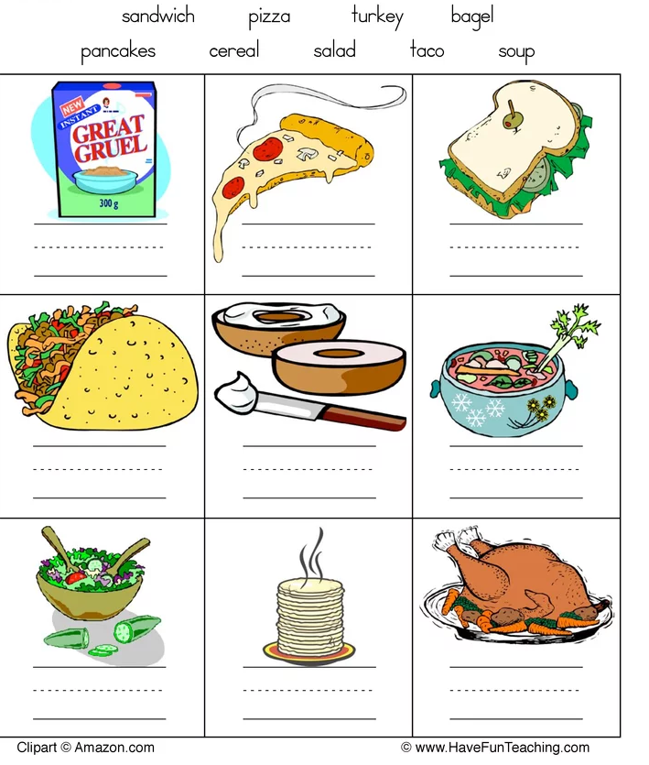

|  |  |
| --- | --- |
| HEALTHY FOOD | UNHEALTHY FOOD |
|  |  |
|  |  |
|  |  |
|  |  |
|  |  |

**Activity II:** Mira a las personas. ¿Cómo se sienten?, completa las oraciones con las palabras dentro de la caja.

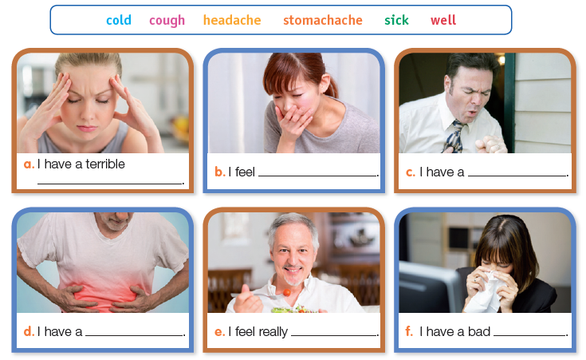

**Activity III:** Traduce cada una de las oraciones de la actividad 1 al español



**Activity IV: complete las siguientes oraciones utilizando has to- have to**

1. My mom ______________________go to the doctor, she is ill.
2. You__________________________do your English homework
3. I ____________________________wash my hands
4. After going to the gym, victor _____________________________take a shower
5. I ___________________________study for the test.
6. We ________________ take care of our pets.
7. My hair is too long I ________________go the hairdresser

Escribe en este cuadro con tus palabras que fue lo que pudiste aprender en la unidad 1 “food and health” y que fue lo que más te gusto

>>>



|  |  |
| --- | --- |
| **SOLUCIONARIO O RESPUESTA ESPERADA** | |
| **NÚMERO DE PREGUNTA** | **RESPUESTA** |
| **Healthy** | **Sandwich** |
| **Healthy** | **Turkey** |
| **Healthy** | **Salad** |
| **Healthy** | **Cereal** |
| **Healthy** | **Soup** |
| **Unhealthy** | **Pizza** |
| **Unhealthy** | **Baggel** |
| **Unhealthy** | **Taco** |
| **Unhealthy** | **Pancakes** |
| **A** | **Headache** |
| **B** | **Sick** |
| **C** | **Cough** |
| **D** | **Stomachache** |
| **E** | **Well** |
| **F** | **Cold** |
| **1** | **Tengo un terrible dolor de cabeza** |
| **2** | **Me siento enferma** |
| **3** | **Tengo tos** |
| **4** | **Tengo dolor de estomago** |
| **5** | **Me siento realmente bien** |
| **6** | **Tengo un mal resfriado** |
| **7** | **Has to** |
| **8** | **Have to** |
| **9** | **Have to** |
| **10** | **Has to** |
| **11** | **Have to** |
| **12** | **Have to** |
| **13** | **Have to** |